多角度分析北极海冰减少对全球气候的影响

## 引言

近30年来，北极气候经历了前所未有的异常变化，北极海冰变化经历了从温和到突然变化的显著减少过程，因此对北冰洋及其海冰的研究受到了广泛的关注。北极是地球的冷极，是北半球气候系统稳定的重要基础之一。长期以来，北冰洋被茂密的海冰覆盖，夏季北极海冰融化面积仅占冬季的10%左右。自20世纪70年代以来，全球气温持续上升，全球变暖已成为不争的事实。全球变暖对北极产生了持续的影响，导致北极逐渐变暖。自本世纪初以来，北极变暖的趋势是全球平均水平的两倍，被称为“北极放大”现象。

## 近几十年北极海冰减少下冰冻圈变化特征

自20世纪70年代以来，全球气温持续上升，对北极产生了深远的影响。自21世纪以来，北极的温度变化是全球平均水平的两倍，被称为“北极放大”现象。北极海冰覆盖率正在下降，2012年北极海冰已经降至40%以下，这是过去1，450年来独有的现象。

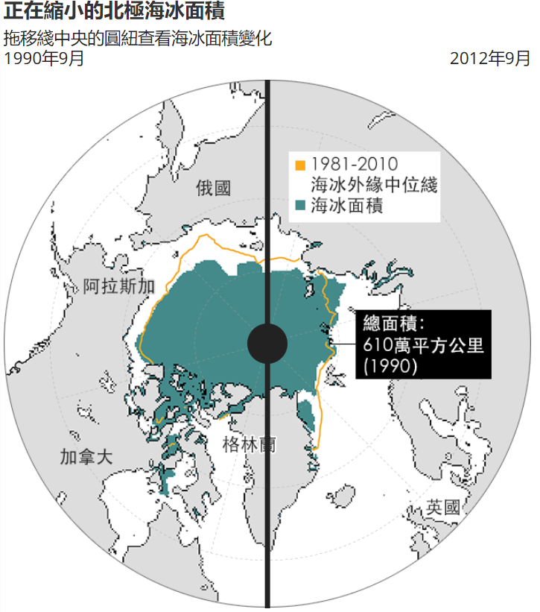

北冰洋海水的冰冻和融化有季节性循环，每年3月结冰的过程达到顶峰，每年9月海冰融化达到峰值。但是，地面和卫星数据显示，随着地球升温，北极的海冰面积正在减少。随着北极海冰面积缩小，海水面积扩大，在反照率效应作用下，颜色较深的海水吸收更多的日照热量，白色的冰面反射的热量减少，最终导致北极的地表和海水升温速度加快。科学家担心，这种趋势持续到最后，可能导致本来冰雪封盖的地表直接暴露在阳光下，出现“临界点” — 即人工干预再也无法阻止、扭转地球升温。

### 2.1 北极海冰快速变化的关键物理因素

北极海冰的变化几乎与全球变暖同时发生。自20世纪70年代以来，北极海冰覆盖率呈下降趋势，海冰的厚度和密度也有所下降，北冰洋常年冰层减少。海冰变化的早期阶段主要是海冰厚度的变化，海冰覆盖面的变化不显著，没有引起足够的重视。本世纪以来，海冰覆盖率发生了重大变化。2007年，北极海冰覆盖率突然减少31%是北极科学界高度关注的问题。2012年，北极海冰再次急剧下降，海冰覆盖率达到历史最低点（http://nsidc.org/sotc/sea_ice.html），这是有史以来最小的海冰覆盖。

最新研究表明，2007年和2012年夏季北极海冰覆盖的急剧减少在过去1450年中是独一无二的。CMIP5仿真结果表明，在RCP8.5情景下，模式结果总是表明未来20~40年内将出现夏季无冰北冰洋。海冰的流失被认为是北极扩大的关键因素。海冰的减少不仅与气温上升有关，还与各种因素有关，例如：

（1）随着北极气温的升高，海冰的内部结构发生了微妙的变化。海冰吸收外部热量，冰晶之间的盐水通道扩大，冰内固体、液体和气体成分的比例不断变化。冰的结构反映在与过去不同的复合材料中，冰的光学，热，机械，电，磁和其他性质也相应地发生变化。其中，光学和热性能的变化决定了海冰在生产和消除过程中的热质量平衡;力学性能的变化决定了外界动力学下海冰的破碎过程，而这些变化直接决定了海冰的快速变化过程。

（2）冰融水池是融雪的产物，迄今为止北极夏季最大的融水池覆盖率已达到56%以上，对海冰融化的影响不可忽视。由于融化池表面的反照率较低，熔池的水吸收了更多的太阳短波辐射，通过冲洗作用影响海冰的融化，导致气-冰-海热力学结构的变化，直接加速了海冰的融化过程。近年来，渗透融化池的比例增加，海冰的大规模应变特性也发生了变化，这反过来又影响了海冰的动态破碎过程。

（3）雪的变化是海冰变化中最重要的因素之一。如果春季积雪迅速融化，会将海冰直接暴露在阳光下，导致大量的海冰在夏季融化。如果春季积雪持续到夏季，到达海冰的太阳辐射将大大减少，从而可以将大量海冰保留到第二年。由于对雪的观测方法很少，人们对雪的了解还不够多。卫星遥感反转雪地信息主要是光学遥感和微波遥感。光学遥感只能用于研究积雪，而被动微波遥感可以反转厚达0.5米的雪。Markus等人使用SSM/I微波辐射计数据反转雪深，与船舶测量的月平均雪深相比，相关系数为0.81，平均偏差为3.5厘米。国家冰雪数据中心（NSIDC）发布了基于Aqua/AMSR-E数据反演的雪深产品。在北极，雪的深度反转非常不准确，特别是缺乏测试其准确性的手段。更准确的数据有望增加对雪的热力学效应的深入研究。

（4）海冰的运动也是改变海冰特性的重要因素之一。平均北极海冰漂流场的特点是两个主要特征：跨极洋流和波弗特涡旋。近年来，随着海冰的减少，北极海冰的漂移率增加，2004-2009年冰速增加了46%/10a。北极中部地区冰速的变化被认为主要是由于风场增加，而北冰洋边缘海冰的加速是由海冰变薄引起的。Wang等人的研究表明，海冰漂流场不仅在冰速上有所不同，而且在漂流类型上也有所不同。根据1978-2006年漂流资料分析，海冰漂流可分为标准流量型（38%）、反气旋流型（15%）、旋风流型（16%）和逆流型（15%）四种主流型。这些流动模式表明，海冰的漂流具有不同的辐射聚集特征，对海冰的变化具有多重影响。人们密切关注的是海冰的漂移如何随着它进一步减少，密度降低和厚度变薄而变化。

（5）影响海冰漂流地点变化的主要因素是大气环流变化。海冰一方面受风力压力驱动，另一方面受溜冰场内相互约束的约束，这些约束并不完全相同，但具有很高的相关性。北极振荡（AO）指数是北极大气环流的重要指标。研究表明，当AO处于直立阶段时，波弗特涡旋较小，跨极流更接近西北冰河。当AO处于负相时，波弗特涡旋具有大范围的涡旋，并且跨极流向东北冰海移动。

综上所述，除了气温升高外，海冰结构、冰面融化池、冰区积雪和海冰运动构成了海冰融化的主要影响因素，其作用大多不明确，一些参数的观测难度很大，需要开发特殊的观测方法才能获得数据。在北极气温显著升高的背景下，海冰内部结构发生了很大变化，需要清楚地了解海冰结构的变化，定量地表达其热力学性质的变化。北极融水覆盖的增加将导致海冰的快速破碎化，有必要揭示融水池本身的热力学特征及其对海冰热力学和动态过程的影响。春季北极地区积雪总量融化是一个容易被忽视的因素，但实际上，积雪的作用直接影响着夏季海冰的滞留，需要深入揭示积雪与海冰变化的联系。此外，海冰厚度的变化、海冰的横向融化和海冰的漂移过程都是影响海冰变化的关键因素，相关的物理过程需要深入研究。

### 2.2 北极海冰变化导致的主要海洋过程

事实上，北极的海洋变化是影响海冰变化的最重要因素之一。北极海冰的范围和密度的减少增加了间冰期水道，通过间冰期水道进入海洋的太阳辐射能量增加，导致海洋获得更多的热量，这是“北极放大”过程的主要能量来源。过去30年来海冰的流失极大地改变了北冰洋上游混合层的热平衡。数值模拟表明，21世纪北冰洋上游80%的变暖能量来自海面的热通量。自1995年左右以来，北冰洋的海面温度（SST）一直在变暖，自2000年以来一直更加突出，2007年夏天SST间距高达5°C。在几乎完全被海冰覆盖的北极中部地区，海洋的上层50米在夏季也明显变暖，混合层的温度可以比冰点高出0.4°C。北极季节性无冰区的面积变化很大，导致海空气热通量的季节性和年际波动很大，导致整个北冰洋热含量的长期变化近三分之一。北冰洋上游海洋变暖的最重要现象是地下温水的出现，后来被称为近地表温度最大值（近地表温度最大值）。地下温水发生在20至40米的深度范围内，温度超过-0.5°C，这是储存太阳辐射的特殊形式。从1993年到2009年，地下温水的温度上升了1.5°C。 地下温水释放的热量会导致北极海冰的早期融化和延迟冻结，这意味着季节性海冰区的范围正在扩大，对海洋蓄热产生了非常大的影响。计算表明，北冰洋夏季上层海洋变暖足以使冬季海冰生长减少0.75 m，使秋季的冰形成延迟2周至2个月。

虽然海洋不断变暖，但海洋实际增加的热量并不多。海洋吸收的绝大多数热量通过湍流运动向上传递，这种热量被称为冰下海洋热通量。冰下的海洋热通量因季节而异，较小的冬季在8月份达到40至60 W / m2。在间冰期水道中，海洋热通量通过长波辐射、感应热和潜热通量直接进入大气，成为影响大气热过程的主要因素，在北极放大期间被称为“海洋强迫”。在海冰下，只有一小部分海洋热通量进入海冰并通过海冰进入大气层。以前，通过海冰的热通量被认为是2 W / m2。后来的观察表明，这个值被低估了近一个因素。夏季到达冰层的海洋热通量远大于通过海冰消散的热通量，导致冰层下积聚大量热量，直接导致海冰底部融化，这是海冰厚度变薄的主要因素。

海洋热通量的大部分能量来自太阳的短波辐射，其中一些来自海洋热对流。海洋环流以两种方式导致海水热量的运输和重新分配：一种是将低纬度的温水（太平洋水和大西洋水）运输到北冰洋;二是北冰洋内部加热水体的重新分配，主要体现在地表环流对海洋热量的再分配上。地表环流随风场而变化，其详细结构有待进一步研究。太平洋通过白令海峡的流入，直接影响夏季楚科奇海海海冰的融化，成为冬季留在北极海冰下的地下海洋热源，对北冰洋太平洋地区海冰的减少做出了重大贡献。.事实上，太平洋水层的厚度只有几十米，流入流量只有1 Sv左右，携带的热量在融化的冰中迅速耗尽，对北冰洋深处海冰的融化不会产生重大影响。真正影响大面积海冰的是开阔水域局部加热的水体，这些水体继续进入冰区以加剧海冰融化。相比之下，来自弗莱姆海峡的大西洋入口层厚度为数百米，流速超过5 Sv，这不仅深刻影响了北冰洋大西洋部分的海冰，维持了大面积的间冰湖泊，而且还通过对流下沉在200米以下， 形成北极中水，通过周向边界流输送到北冰洋的各个盆地。北冰洋盆地北极中水的热量受到盐跃的抑制，无法上传，但北冰洋边缘有上升流，将温水带到近地表水，导致加拿大盆地周边海冰大范围融化。

大西洋亚极地海域的强对流是全球温盐环流的主要驱动力，北冰洋淡水含量的变化是影响该海域对流和分层过程的重要因素。Proshutinsky等人对北冰洋的淡水含量进行了首次研究，而此前未引起关注的北冰洋淡水含量变化近年来已成为研究热点。北冰洋中部海域在20世纪呈现盐碱化趋势，淡水以（239±270 km3/10 a的速度下降。然而，自20世纪末以来，淡水含量显着增加。到2010年，加拿大流域的淡水含量接近45 800 km3，约占北冰洋淡水总量的60%，北冰洋是北冰洋淡水的主要分布区。研究发现，除2006年外，2003-2008年夏季加拿大流域的淡水含量每年增加1米以上。太平洋水在夏季的盐度范围从1993年的30到32，再到2008年的28到32。淡水含量的变化导致海面动态地形的变化，进而引起环流的调整，改变波弗特漩涡的流动模式和密度结构。来自加拿大盆地的淡水通过弗拉姆海峡和加拿大北极群岛进入北大西洋，导致地表盐度下降和分层增加，成为影响北欧海和北大西洋对流过程以及全球海洋流形反转环流的重要因素。

北冰洋的常年主盐跳跃被称为永久盐跳跃。在北冰洋中部地区，特别是在阿蒙森盆地和马科罗夫盆地，盐跃的上部以特殊的温盐结构为特征，其特征是温度保持在冰点附近，而盐度随着深度的显着增加，称为冷盐跳。冷盐跳的形成和变化一直是北冰洋的热门话题。2000年左右，马科罗夫盆地的冷盐转变经历了从褪色到恢复的特殊变化，引起了广泛的关注。在加拿大盆地，由于太平洋水的涌入，盐跳结构与冷盐跳不同，而是表现为双跳结构。最近的观测表明，北冰洋的地下水也出现了季节性的盐跳。在夏季，随着海冰的融化，20米左右会出现低温，低盐的盐跳;秋天过后，盐跳慢慢消失。这种地下盐跳对于地下温水的发生是必要的。由于北冰洋存在多次盐度跳跃，每次盐跃都会抑制垂直方向的传热，下层的热量不能上升，上层的热量也不会下降。因此，北冰洋具有气候效应的水体实际上只有几十米厚。

北极的变化以海冰的变化为特征，海洋的作用不那么直观。然而，海洋是从北极变化中获取能量的关键因素，它是太阳能的转换器和储藏器。关于北冰洋的变化，仍有许多问题尚不清楚，例如：北冰洋上层海洋的温盐结构如何影响太阳辐射的吸收？海洋内部的能量在上层海洋中是如何均匀化的？海洋的能量如何在融化的冰和向大气中传递热量之间分布？海洋储存的热量如何调节秋季对流并延缓海冰冻结？这些海洋过程对北极海冰的变化至关重要，有必要深入研究北极海冰流失、北冰洋夏季蓄热延迟释放及其对海冰的影响、北冰洋上环流引起的上层海洋储热传递和分布等因素， 北极上升流引起的中水中热量的垂直传递，以及极地淡水含量变化对海洋分层和动态高度变化的影响。北冰洋盐过渡结构的变化及其对储热和转化的影响.

## 北极海冰减少造成的影响

**3.1 概述**

近30年来，北极气温呈现出持续变暖的趋势，本世纪以来北极的变暖速度约为全球平均水平的两倍，被称为“北极放大”现象。北极变暖的关键问题是热量来自哪里。由于近年来太阳活动没有明显的异常现象，北极变暖不是由地球以外的因素引起的，而只能起源于地球系统内部。最早的想法是，进入北极的低纬度地区可能会有更多的热量。然而，多年的观测表明，来自低纬度的热量确实会发生变化，但对北极变暖的贡献并不显著。因此，北极变暖的热量主要来自北极本身获得的额外能量。在太阳辐射强度基本保持不变的前提下，北极能量的增加与气候系统中的正反馈过程有关。已经研究了各种可能的反馈过程，主要是雪/冰反照率反馈，水蒸气反馈和云辐射反馈。研究表明，水蒸气的作用不构成正反馈，因为冰面上的水蒸气总是饱和的。云是直接影响太阳辐射的因素，它们的反馈效应是最有趣的。云反馈是多种反馈的组合，包括由云分布、云中的含水量、液滴大小、云温度、降雨和相变等各种过程引起的反馈。1982年至1999年卫星遥感的云数据显示，北极的云量在春季和夏季增加，而云量在冬季减少。然而，总体而言，云的变化并不是海冰损失的主要因素。研究表明，北极变暖的反馈主要是冰雪的反照率反馈，即海冰的减少导致海洋中热量吸收的增加，这些热量被释放到大气中，导致温度升高。这种反馈后来更准确地称为海冰温度反馈。

北极温度的升高也会导致大气环流发生复杂的变化，北极振荡（AO）的空间分布和时间系数（AO）称为北极振荡指数（AOI），可以通过对海面压力场（SLP）时间序列数据的EOF分析来获得。由于北极变暖，北极振荡的强度也明显下降，AOI在过去10年中呈现出弱负相。Zhao等人研究了北极振荡的空间变化，并确定了北极振荡的空间变化指数。结果表明，1950年以来北极振荡的空间变化大致可分为三个阶段：1950-1970年为正相阶段，代表全球变暖前的情况。1970-1998年期间是负相位阶段，大致代表全球变暖，但北极地区没有显着变暖。自1998年以来，正负相不明显，代表了北极变暖的阶段，表明北极振荡的影响范围变小了。这一时期AO和北极海冰的趋势并不一致，两者之间的关系呈现出明显的“脱钩”现象。

除了AO之外，北极上空大气环流异常的主要模式也具有偶极子异常的东西半球振荡（偶极异常，DA）。最近的结果表明，2007年北极海冰急剧减少后，AO的响应越来越弱，更倾向于出现在负相，海冰与大气的耦合关系更多地反映在与DA的耦合相关性中。Liu等人的研究表明，近年来北极海冰快速下降引起的大气环流异常响应，不是传统的AO模式或稳定的DA模式，而是一种更复杂的大气环流异常，导致近年来北半球频繁发生极端降雪和严寒， 但其复杂的影响途径仍需进一步深入研究。近几十年来，AO/NAO向负相的转变是对流层西风带减弱的特征，大气环流的这种变化会导致北半球大陆的冷却。大气环流主要模式的空间形态变化也会导致土地降温。研究表明，北极放大效应可以加强大气环流的这些变化。

在北极变暖的背景下，不仅大气环流异常，中尺度气旋活动风暴轴向北移动，中纬度地区进入北极地区的气旋的频率和强度增加，北极地区气旋活动的频率和强度也增加。北极气旋活动的增加导致海冰迅速减少，引发更强烈的风暴潮。

对于大气层来说，海洋的作用极其重要，是大气变化的主要能量来源，北极气候的变化机制称为海洋强迫。在海洋强迫下，有许多科学问题需要解决，最重要的关键问题有：北极海冰快速下降条件下的气-冰-海耦合过程，海洋强迫对北极放大正反馈机制的贡献，北极天气尺度的系统变化及其在北极放大过程中的作用， 以及北极云对北极放大的负反馈效应。通过相关研究，我们可以深入了解北极海冰气系统正在发生的变化。

### 3.2. 北极变化对北半球和中国气候的影响

北极气候的变化导致了北极能量的新平衡，北极作为冷极的性质发生了重大变化，不仅影响了北极地区，还影响了中纬度地区，主要是在风暴路径上，以及行星波及其能量传播。研究表明，北半球大气环流对北极海冰异常的反应既是直接的，也是间接的。直接反应主要是局部对北极的反应，导致春季积雪减少，导致海冰减少。北极海冰对中国气候的影响可以通过对大气环流异常的间接响应来实现。

经过多年的数据收集和思考，Overland等人提出了北极变化与全球变化相互作用的机制，认为全球变暖引发北极海冰的减少，然后海洋吸热增加和大气升温的正反馈过程发生，进而影响全球变暖过程。具体而言，中高纬度大气罗斯比波理论可以解释北极对中纬度地区影响的机制。随着北极海冰变暖，北极放大效应的最重要表现之一是北极冷极变暖，热带和极地地区温差减小，导致罗斯比波加深（振幅增加）和波段风减弱， 这反过来又导致罗斯比波的传播速度减慢，使中纬度天气系统持续更长时间，导致中纬度极端天气事件增加，干旱，热浪和严寒。Rosspeare加深的最常见表现是高压或西风槽的大气阻塞的发展和加强。关于罗斯比波的深化机理，以往研究主要有两种观点：大气内部动力学过程和非绝热等外部强迫，其中大气内部动态过程主要包括波-电流相互作用、共振理论、多平衡态理论、非线性孤立波理论、偶极子理论、天气尺度涡旋的激发， 以及天气尺度波和行星尺度波的非线性相互作用理论。然而，这些理论基本上是基于准地层学近似的理论框架，没有考虑对极地地区强非线性效应的贡献。由于极地自转效应增强，极地区域的涡旋特性与台风外周涡旋罗斯比波的影响相似。因此，建立合适的极性非线性动力学模型来研究罗斯伯格波深化的机理是必不可少的。

中国学者指出，AO/NAO通过影响西伯利亚高压可以影响东亚冬季风，表明北极海冰快速消融后北半球中高纬度大气环流的异常响应已从原来的纬度型（0波结构的AO）转变为更高频率的曲速定向型（DA为1波恒定波结构）， 大气主导模式对北极放大的响应显示出更复杂的异常环流类型，大气对极地地区这种异常加热的响应可能产生高纬度恒定波的响应，这可以形成几个稳定的气流通道向南引导冷空气向南， 这反过来又影响了中纬度地区的气候变化。

通过大气再分析数据分析、海面温度数据分析和大气环流数值模拟，发现秋季北极海冰的减少可以引起高纬度高压系统的发展，甚至有助于阻碍高压的发展和维护，这可能是2008年1月至2月中国连续严重冻雨的主要原因。在北极放大的背景下，欧亚大陆反气旋活动强度呈显著增强趋势，反气旋强度的变化与欧亚大陆中纬度地区极端温度事件日数显著相关，特别是在东亚，尤其是中国东部。

中国大部分地区位于中纬度气候区，气候系统深受北极进程的影响。遥远的北极海冰异常变化如何影响中国的气候变化，仍然是一个需要深入研究的问题。我们认为，影响我国北极气候的因素实际上是全球罗斯珀波的变化，这不仅与北极问题有关，而且与热带进程有关;不仅与中国的进程有关，而且与欧洲和北美的问题有关。北极变化对中国气候和天气的影响机制尚不明确，需要深入研究极地地区大气对异常加热外力的恒波响应特征、极地涡旋罗斯比波的动态特征及其在中高纬度罗斯比波深化过程中的作用， 高纬度罗斯比波深化的非线性机制，以及北极放大过程对北极振荡长期变化的影响.通过对这些过程的了解，可以清楚地了解北极变化如何影响中国的气候变化和相关灾难性天气事件。

## 未来北极海冰减少趋势预估

科学家预测，在不久的将来，夏季将有一个无冰的北冰洋。全球变暖背景下北极内部发生的正反馈过程是北极放大现象的关键，它不仅显著改变了极地地区的气候，而且对全球气候产生了非常重大的影响，导致许多极端天气和气候现象的发生。

第五/第六届国际耦合模型比较方案（CMIP5/CMIP6）的多模式结果表明，北极未来将继续变暖， - ] 加湿 3 26 59 60.与1986年至2005年的平均状态相比，到21世纪末，在SSP1-2。6、SSP2-4.5 和 SSP5-8。在三种排放情景下（SSP是一种共享的社会经济途径），北极的平均变暖分别约为3°C，5°C和10°C，变暖远大于全球和北半球的平均值（图4）。变暖在寒冷季节（12月至2月）最为强烈，巴伦支海 -喀拉海是区域最明显的地区，北大西洋的亚极地地区相对较小。在夏季，北极陆地区域比海洋区域变暖更多，而在冬季，情况恰恰相反（图5）。与此同时，在SSP5-8的三种情况下，未来的降水量也有所增加。在情景5下，近期（2021-2040年）、中期（2041-2060年）和长期（2081-2100年）未来的降水量将分别比1986-2005年增加12%、6%、22.0% 和 49.7%。降水增加幅度大的区域位于楚科奇海-东西伯利亚海-拉普捷夫海-卡拉海-巴伦支海（图5）。降水变化的空间格局与近地表温度吻合良好，表明对于降水变化，热效应比动态效应更重要。除了降水增加外，降水的持续时间和雨雪的比例也在增加，这也导致未来降雪天数的减少，这有望对RCP产生影响。5 到21世纪中叶，下雪天数将减少10%至20%。

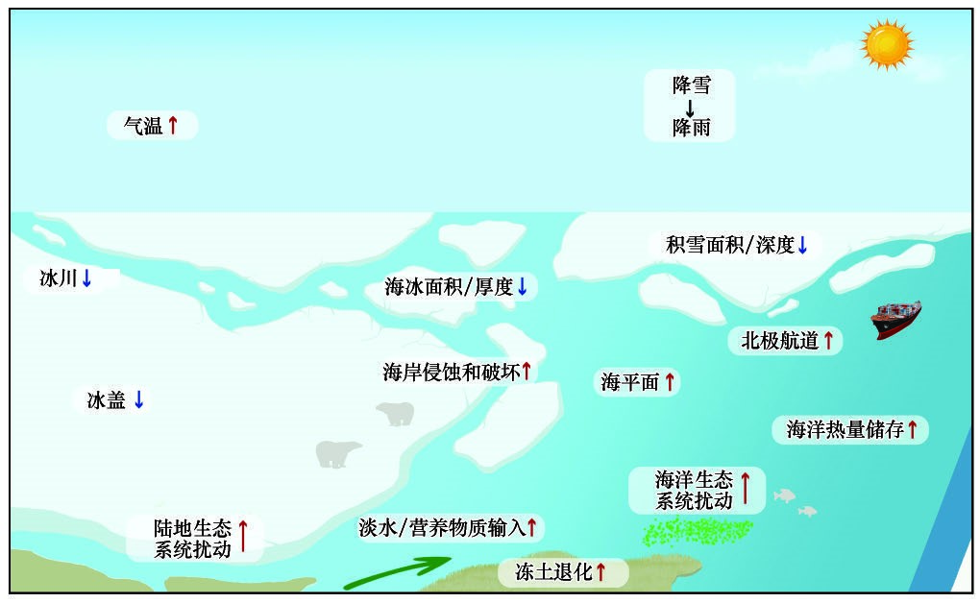

## 结论

本文总结了北极海冰融化背景下已知的冰冻圈变化及其影响。目前，北极气温以比全球平均水平高出2倍的速度迅速上升，冷季升温率明显高于暖季，北冰洋变暖速度明显高于北极陆地。降水自1961年以来总体呈上升趋势，变化性和不确定性较大，降水阶段由降雪变为降雨。据估计，未来北极地区的气温和降水量将进一步增加，降水增加的空间模式与温度相似。在这种快速变暖的背景下，北极冰冻圈发生了重大变化，海冰、冰盖、冰川、雪和永久冻土加速退缩，包括海冰面积减少、海冰厚度变薄以及从多年冰向季节性冰的过渡;在未来变暖和加湿的背景下，上述变化将加剧，在高浓度排放的情况下，预计到21世纪中叶，北极将达到夏季无冰状态。北极冰冻圈的变化对北极气候系统的所有层都有深远的影响，包括通过影响北极能量平衡来促进北极变暖和刺激当地大气反应;导致海平面上升，影响海洋热盐平衡和淡水进口;加剧北极沿岸的侵蚀和破坏;并影响北极生态系统的平衡。此外，冰冻圈的变化也会通过大规模的大气环流影响北半球中纬度地区的天气和气候。同时，目前的研究还存在许多不足和争议，观测数据稀缺，模型模拟不确定性大，导致冰冻圈变化研究存在较大局限性，冰冻圈变化的影响和机制多为定性，存在因果关系不明确等问题。未来，要加强对北极冰冻圈的监测，开发高性能模型，利用多源数据进行冰冻圈变化研究，结合多种手段对冰冻圈的影响进行定量研究。

与此同时，北极变化对中国气候的影响也逐渐显现出来。现有研究表明，在冬季，北极的变化通过大气环流影响中国北方的气候。中国北方冬季的普遍变暖和极端寒冷的天气与北极的作用密不可分。北极的变化改变了大气环流，对沙子和雾霾的运输方向产生了重要影响。春季和秋季是寒冷和温暖群体消散的时期，通常与锋面带的活动和北部的干旱过程有关。初步研究表明，2008年和2011年中国南方的大面积冻雨与北极海冰的变化密切相关，北方同时干旱导致华北地区主要粮食产区冬小麦产量大幅减少。对北极的影响很多，比如对海暴、夏季炎热、秋雪的影响，其中大部分还没有得到充分研究。

北极对我们气候的影响将产生重大的社会影响。首先是粮食主要产区气候的影响，直接威胁到中国的粮食安全。二是气候灾害的发生，对全国有多种可能的灾害。北极变化的深入研究将促进北极变化对中国气候影响的主要渠道，克服一系列未解决的科学问题，为解决北极影响中国的过程和机制奠定坚实的基础，提高气候预测的准确性和水平，支持国家有关部门提出切实可行的措施和必要的对策，以应对北极变化的强烈影响。关于中国的气候。

## 参考文献

[1］ Wang Kang，Zhang Yanjun，Mu Cuicui. From the Third Pole to the Arctic：changes and impacts of the climate and cryosphere［J］. Journal of Glaciology and Geocryology，2020，42（1）：104-123. ［王康，张延军，牟翠翠. 从第三极到北极：气候与冰冻圈变化及其影响［J］. 冰 川 冻 土 ，2020，42（1）：104-123.］

[2] of Polar Science, 2004, 16(3): 211-220.

[武炳义, 卞林根, 张人禾. 冬季北极涛动和北极海冰变化对东亚气候变化的影响[J]. 极地研究, 2004, 16(3): 211-220. ]

[3] the associated arctic sea Ice[J]. Periodical of Ocean University of China, 2012, 42(7/8): 19-25.樊婷婷, 黄菲, 苏洁. 北半球中高纬度大气环流主模态的季节演变及其与北极海冰变化的联系[J]. 中国海洋大学学报: 自然科学版, 2012, 42(7/8): 19-25. ]

[4] 赵进平, 史久新, 王召民, 李志军, 黄菲. .北极海冰减退引起的北极放大机理与全球气候效应. 地球科学进展, 2015, 30(9): 985-995

[5] CAI Ziyi，YOU Qinglong，CHEN Deliang，et al. Review of changes and impacts of the cryosphere under the background of rapid Arctic warming［J］. Journal of Glaciology and Geocryology，2021，43（3）：902-916. ［蔡子怡，游庆龙，陈德亮，等 . 北极海冰融化背景下冰冻圈变化及其影响研究综述［J］. 冰川冻土，2021，43（3）：902-916.